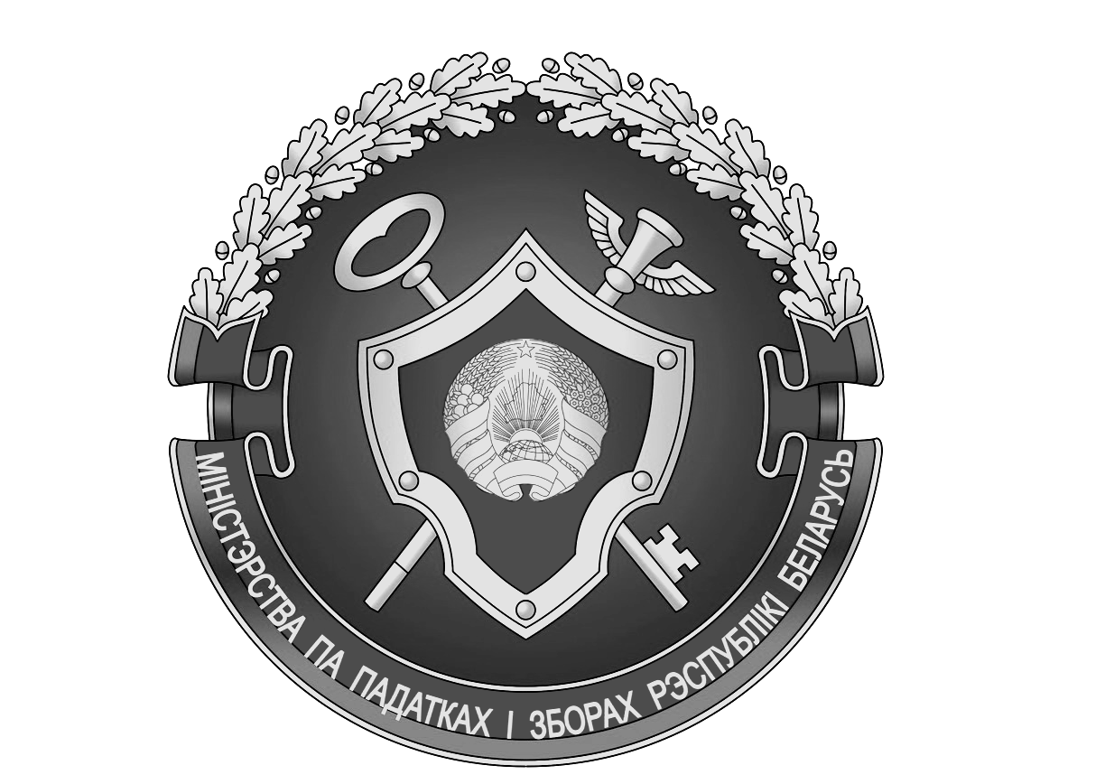

Оплати налог в срок!

Инспекция МНС Республики Беларусь по Гомельскому району напоминает гражданам, предоставившим в налоговый орган налоговую декларацию (расчет) по подоходному налогу с физических лиц за 2022 год, о необходимости уплаты подоходного налога в срок установленный законодательством – не позднее 1 июня 2023 года.

